- 准备测试环境
完成软件测试，确保测试环境无问题
- 创建项目
如果未在研发云创建项目的，先在研发云中创建一个项目，已创建的直接在项目里面的工作项中创建任务，不会使用的右上角点击帮助文档查看具体操作，如下图：
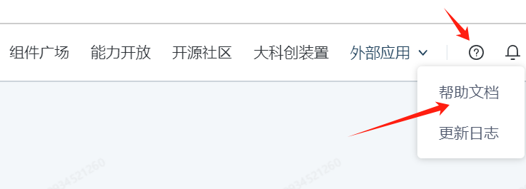
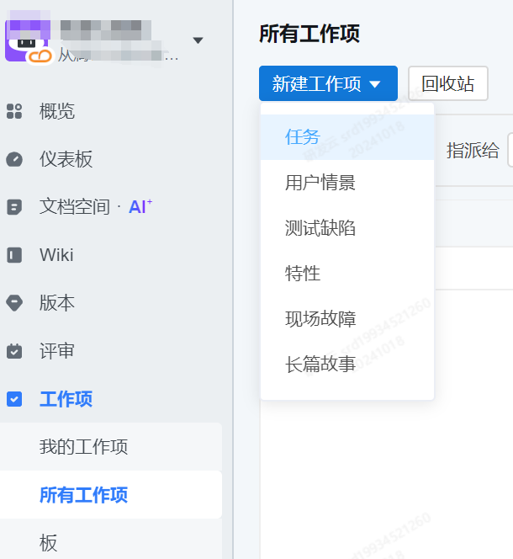
- 创建任务
任务详细信息中对上线的功能场景进行详细描述，可直接拷贝业务需求；新系统可对系统进行简要描述。
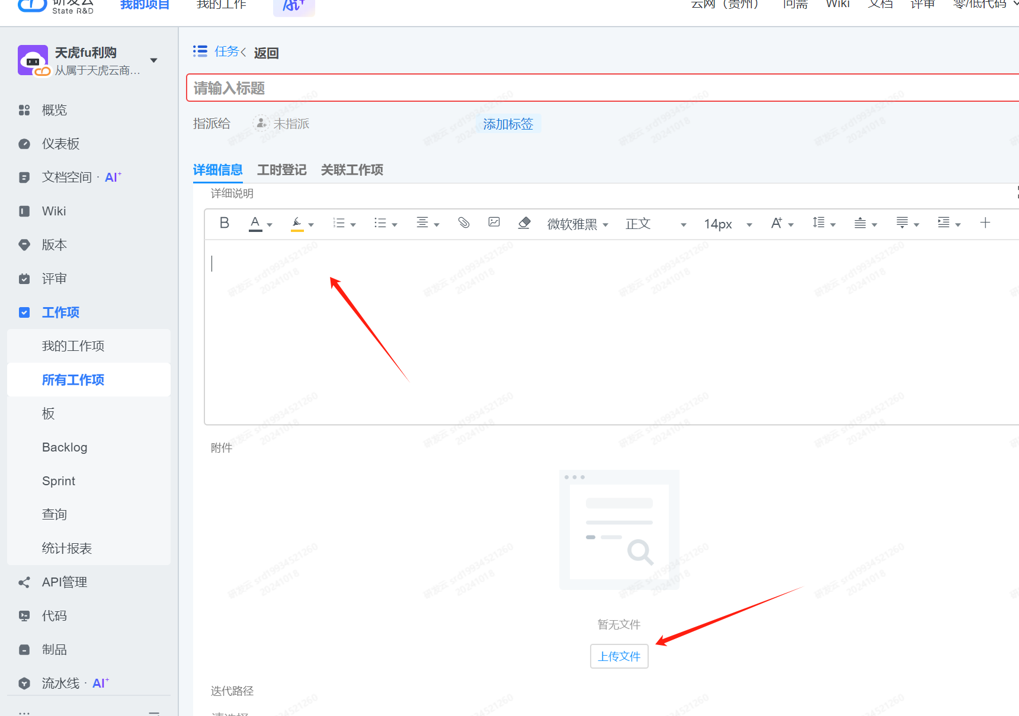
- 填写需求表
如果只是接口无页面的填写接口需求上线功能清单，如下表：
如果是web页面的，只填写需求上线功能清单即可，如下表：
如果本次上线以上两种都存在，就按类型分别填表，请填表一定要准确详细。
- 代码审计扫描
完成代码审计扫描（前后端均需要），扫描完需要整改，不能有中危及以上漏洞，没法整改或误报的，需要单独备注说明（格式不限，说明清楚即可）。不会使用的右上角点击帮助文档查看具体操作，如下图（三个工具任选一个即可）：
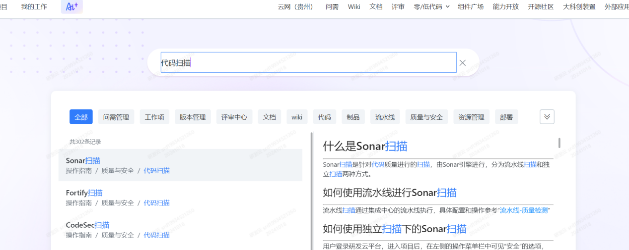
- 上传附件
完成后将需求表和代码审计报告上传到附件
- 指派任务
将任务指派给何雷

